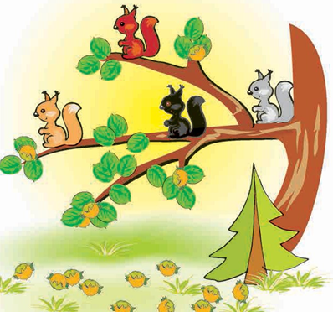
1.Подружки – белочки собирают орешки. У рыжей белки орехов больше, чем у серой, у коричневой белки орехов меньше, чем у черной, а у серой и черной белок орехов поровну. У кого больше орехов?

2.Нарисуй для белочек тёплый и уютный домик.

3.Белочки сложили из орешков пирамидки и хотят подписать их правильно. Помоги белочкам.


4.Белочки очень любят играть в кубики и приглашают тебя поиграть с ними


